Manual de Usuario ? Sistema POS
Autores: Marco Antonio Saavedra y Emanuel Velázquez

1. Introducción
Aplicación web POS en Django para ventas, inventario, clientes, trabajadores, tablero y reportes. Uso v?a navegador en la red donde corre el servidor.

Roles
- Administrador: acceso completo, gestiona usuarios, productos, categorías, clientes, reportes; puede cancelar ventas y configurar.
- Trabajador: acceso a ventas y consultas básicas; puede ver perfil y cambiar contraseña.

2. Autenticación y verificación por correo
Login en /login/. Con la credencial de administrador se activa verificación en dos pasos: se envía un código al correo y se notifica cada inicio de sesión indicando quien ingreso. Otras credenciales no requieren el código, pero igualmente generan notificación de inicio de sesión para trazabilidad.

Flujo de inicio de sesión (admin)
- 1) Ingresar usuario y contraseña.
- 2) Recibir correo con código de verificación (2 pasos).
- 3) Ingresar el código en la pantalla de verificación.
- 4) Al iniciar sesión, se envía notificación al correo con el usuario que ingrese.
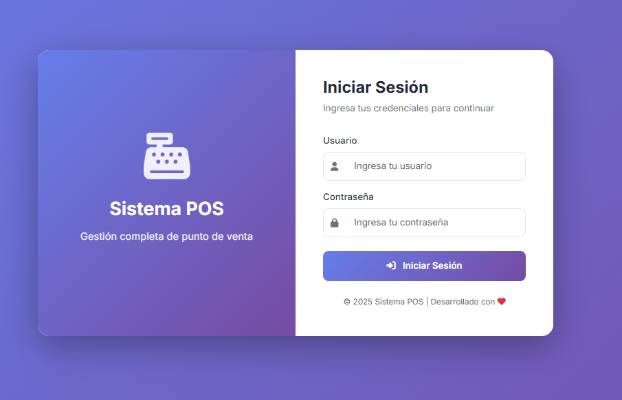
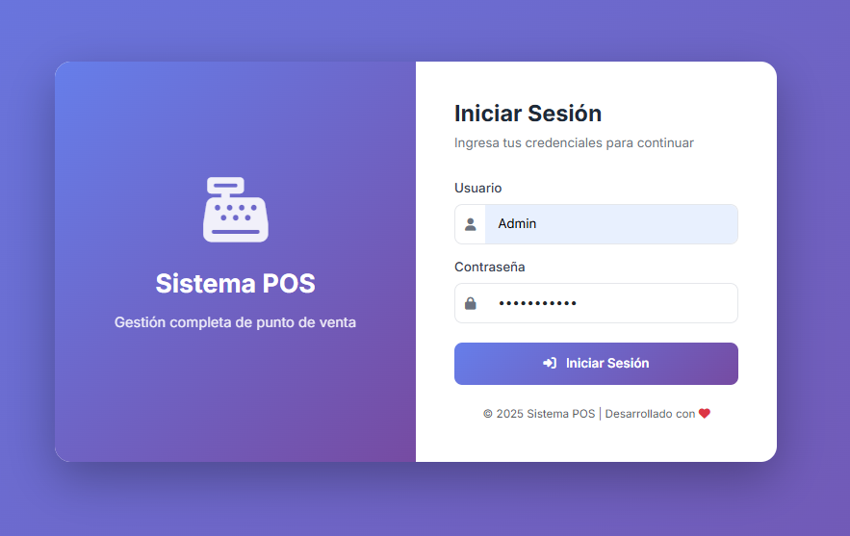
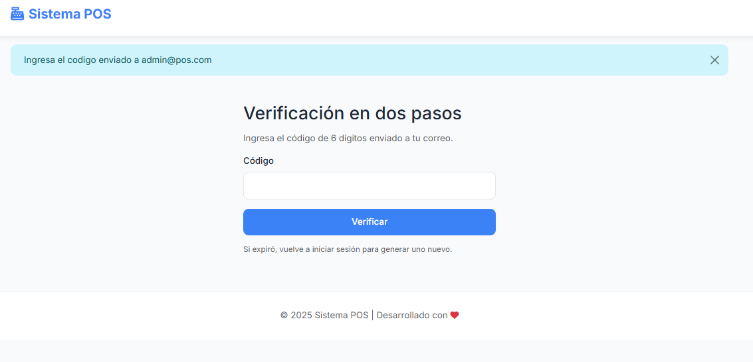
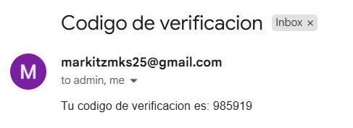
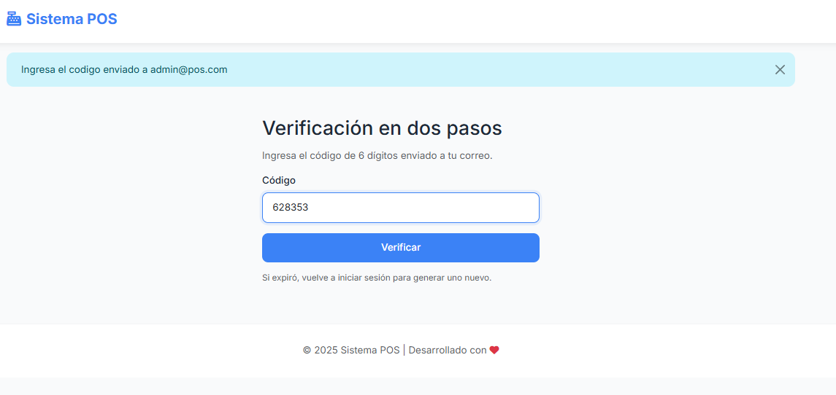

3. Tablero (Dashboard)
Resumen del negocio: ventas por mes, productos más vendidos, ventas por categoría, accesos rápidos. Ruta /tablero/ redirige a admin o trabajador según rol.
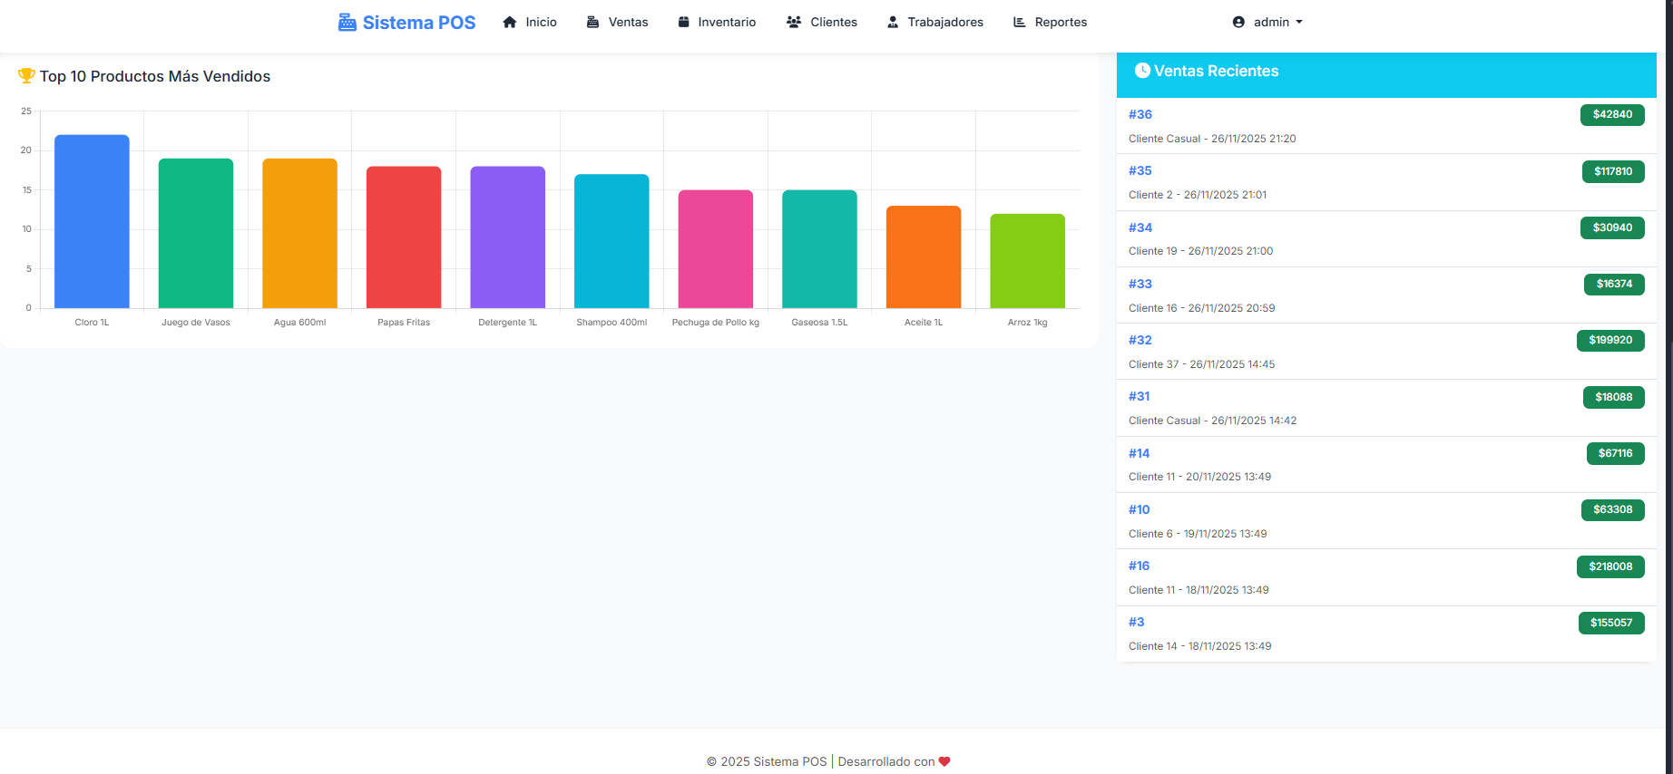
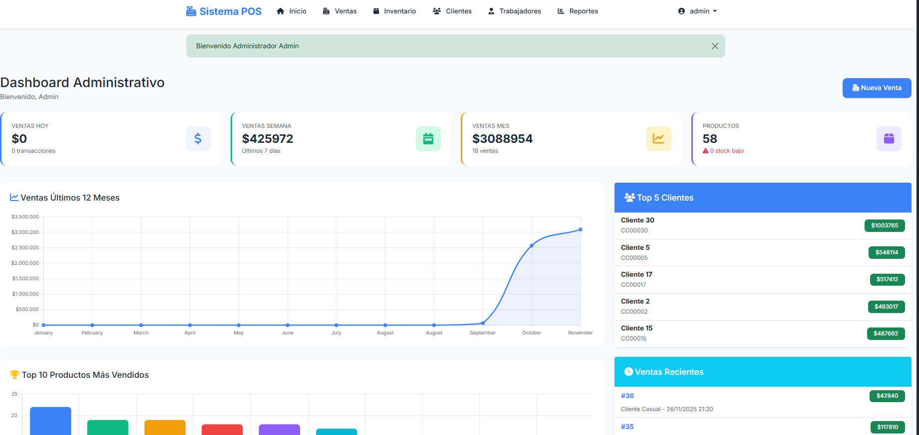

4. Ventas (Punto de venta)
Permite buscar productos, aplicar descuentos por producto, seleccionar cliente (o usar cliente casual por defecto), elegir método de pago (efectivo o mixto con tarjeta/transferencia) y confirmar.
- Al confirmar: se descuenta stock, se calcula IVA (19%), se registra subtotal en el impuesto y eso da el total y se genera el recibo de pago. Se puede emitir factura y ver historial.
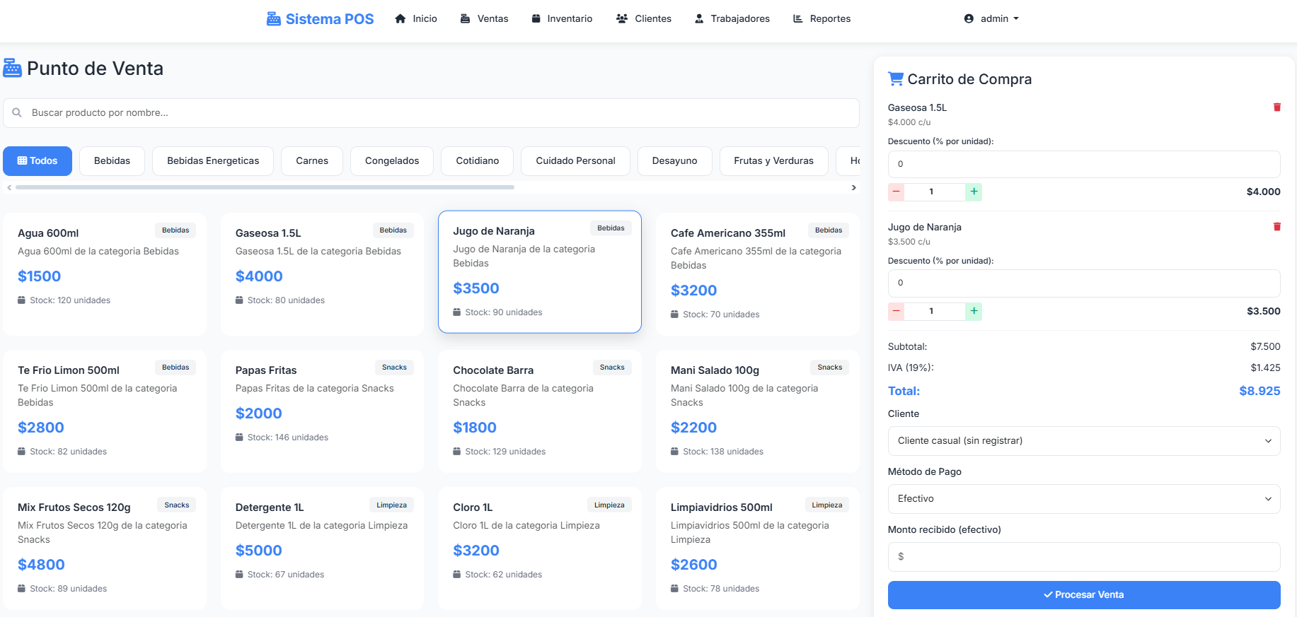
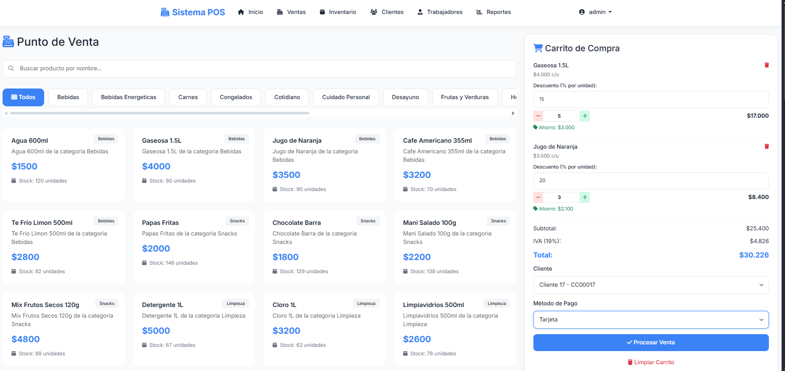
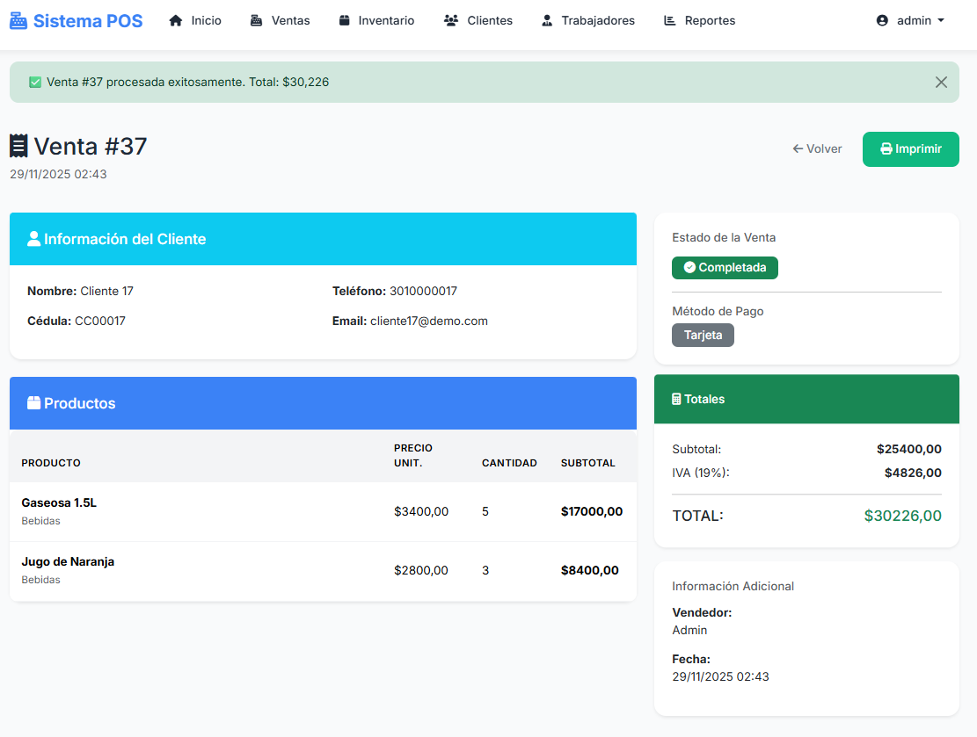
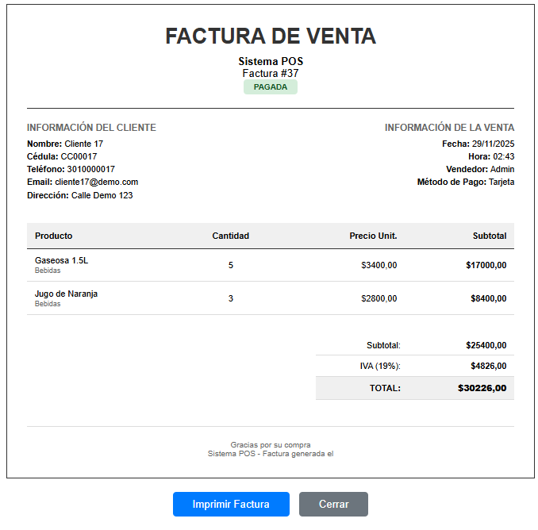
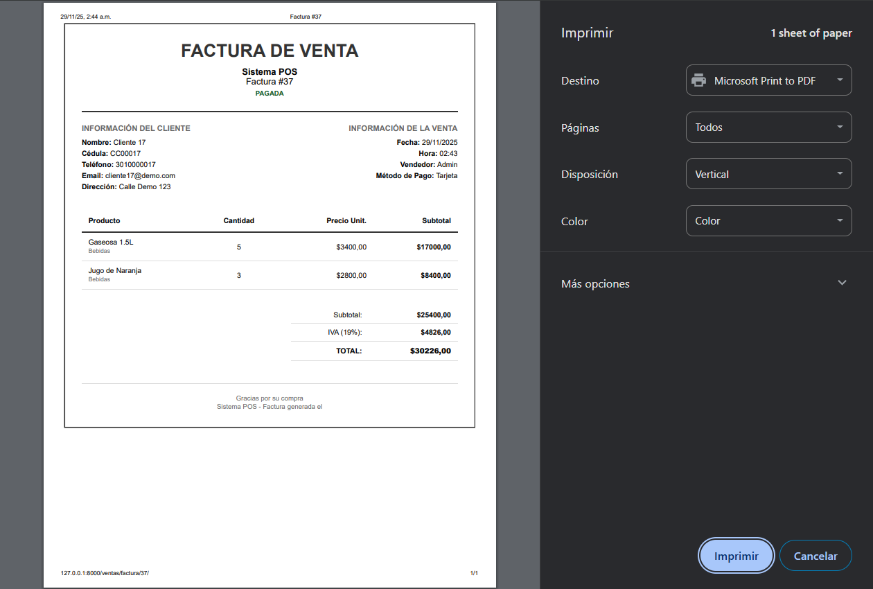
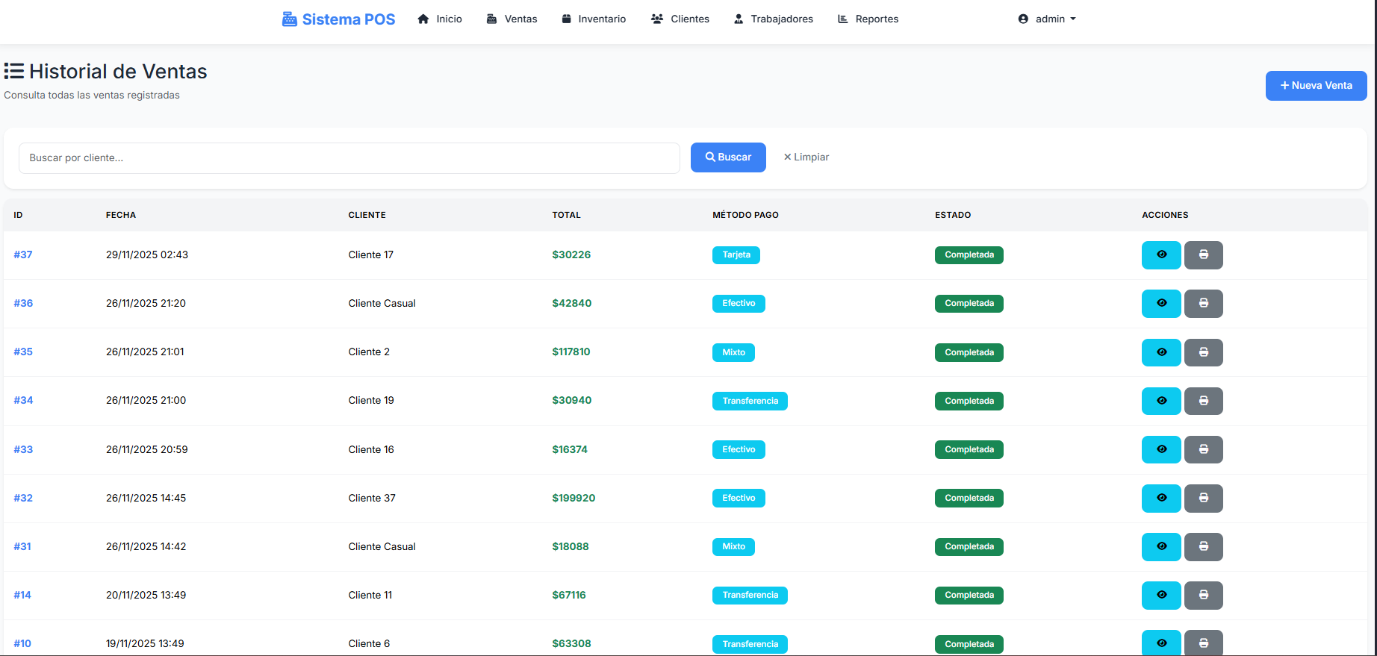

5. Inventario
Solo admin puede crear/editar/eliminar. Incluye creación rápida de categoría.
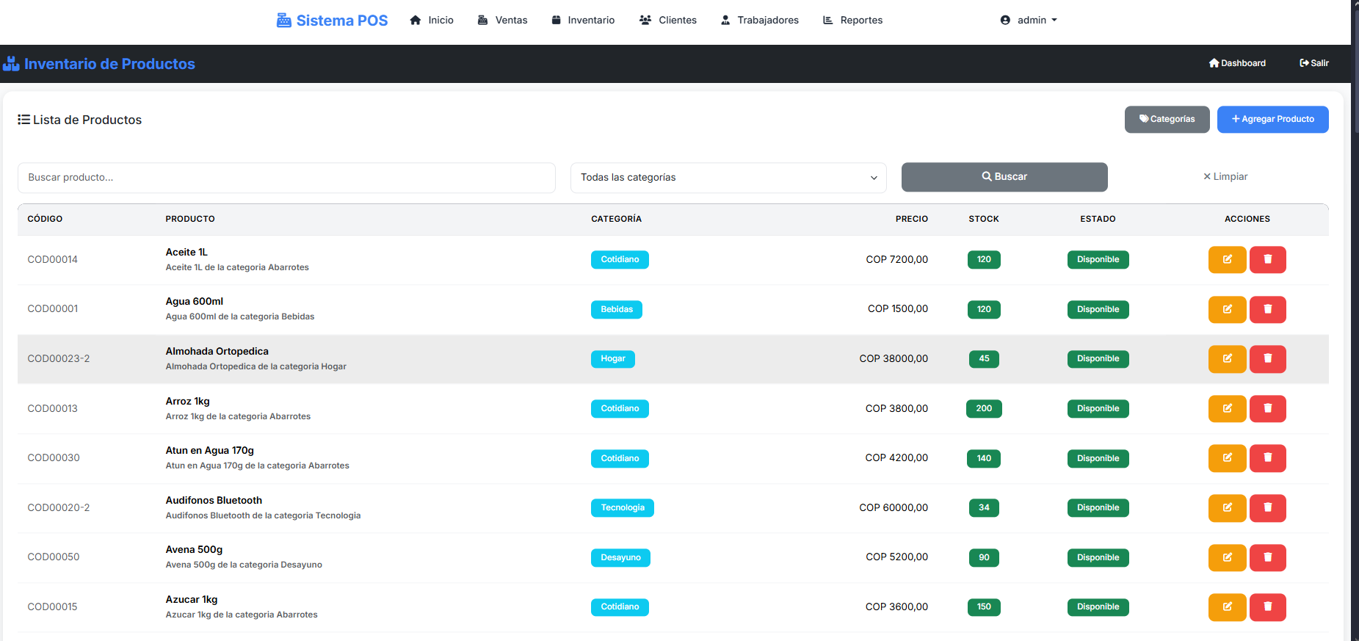
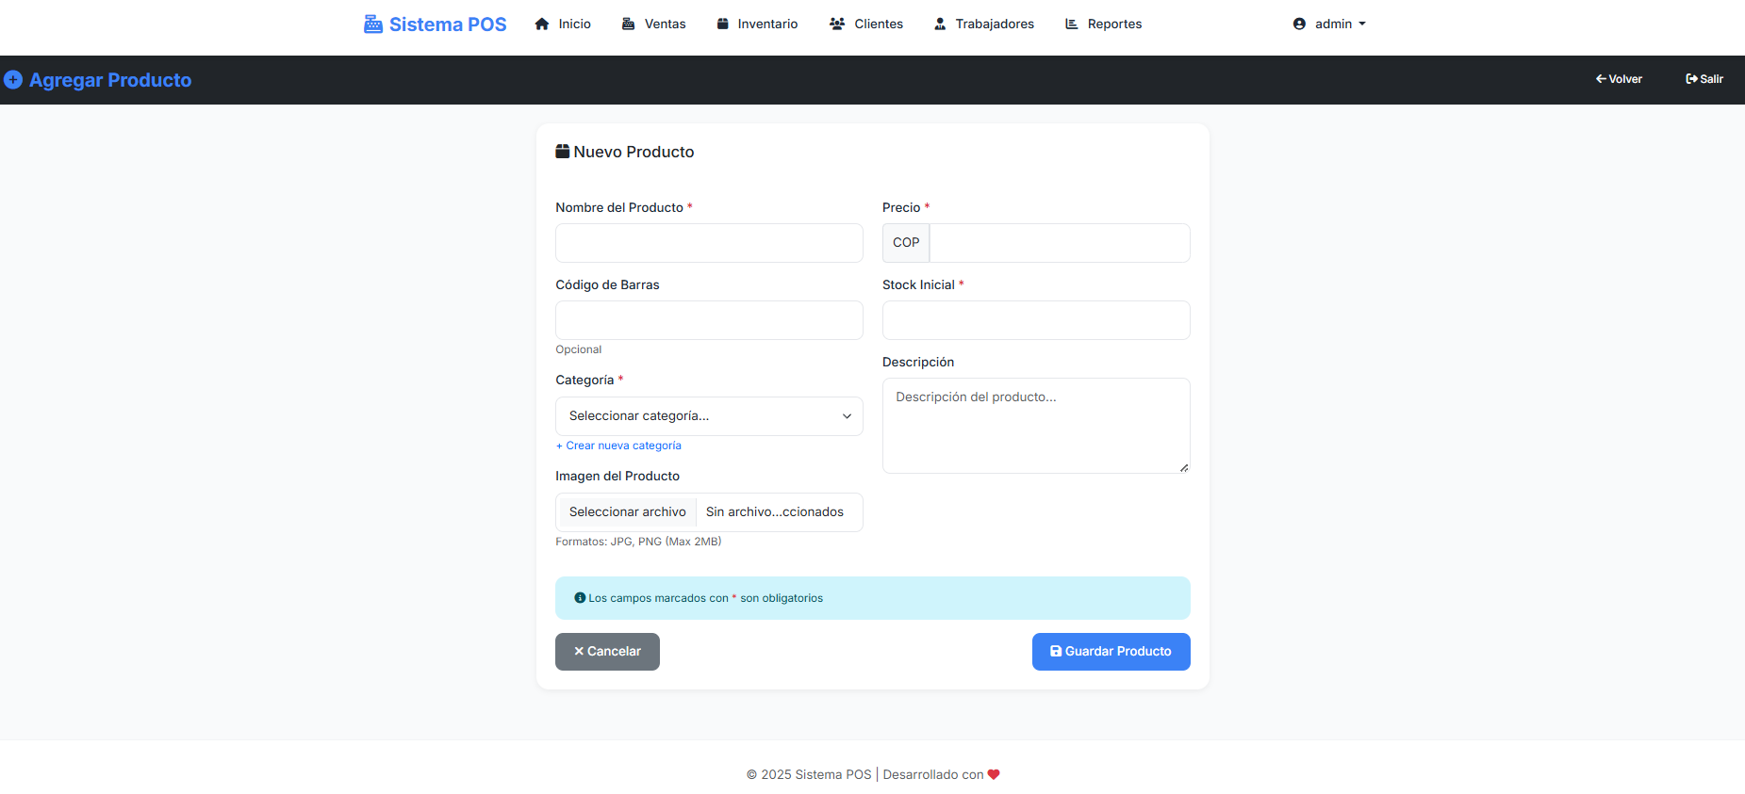
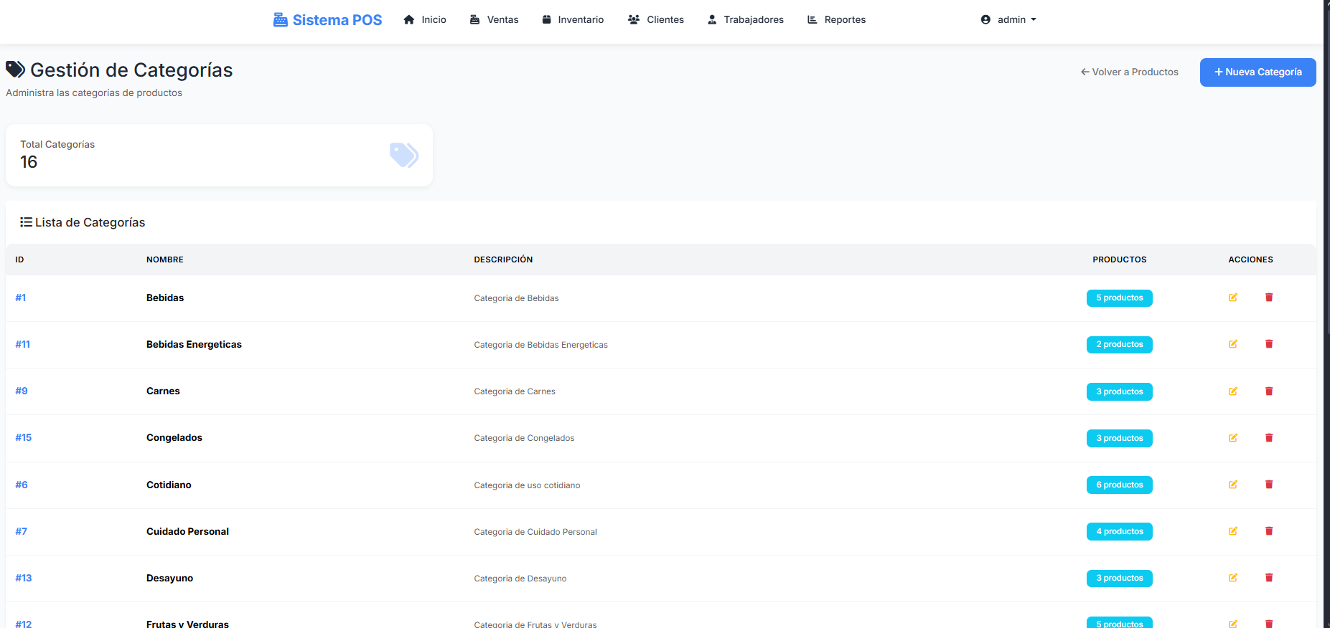
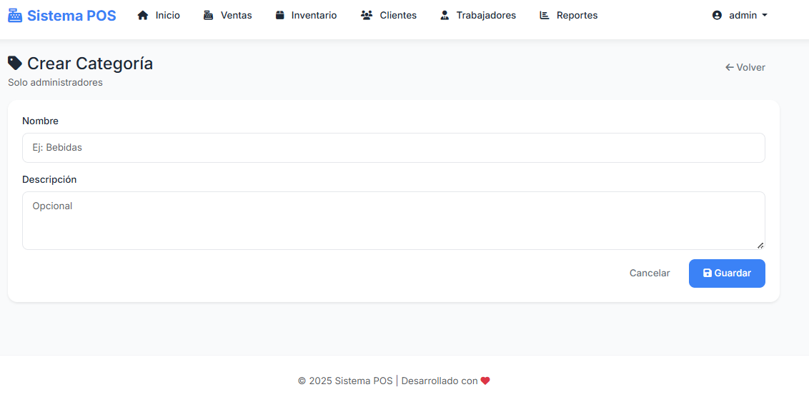

6. Clientes
Se pueden activar/desactivar clientes y ver estadísticas.
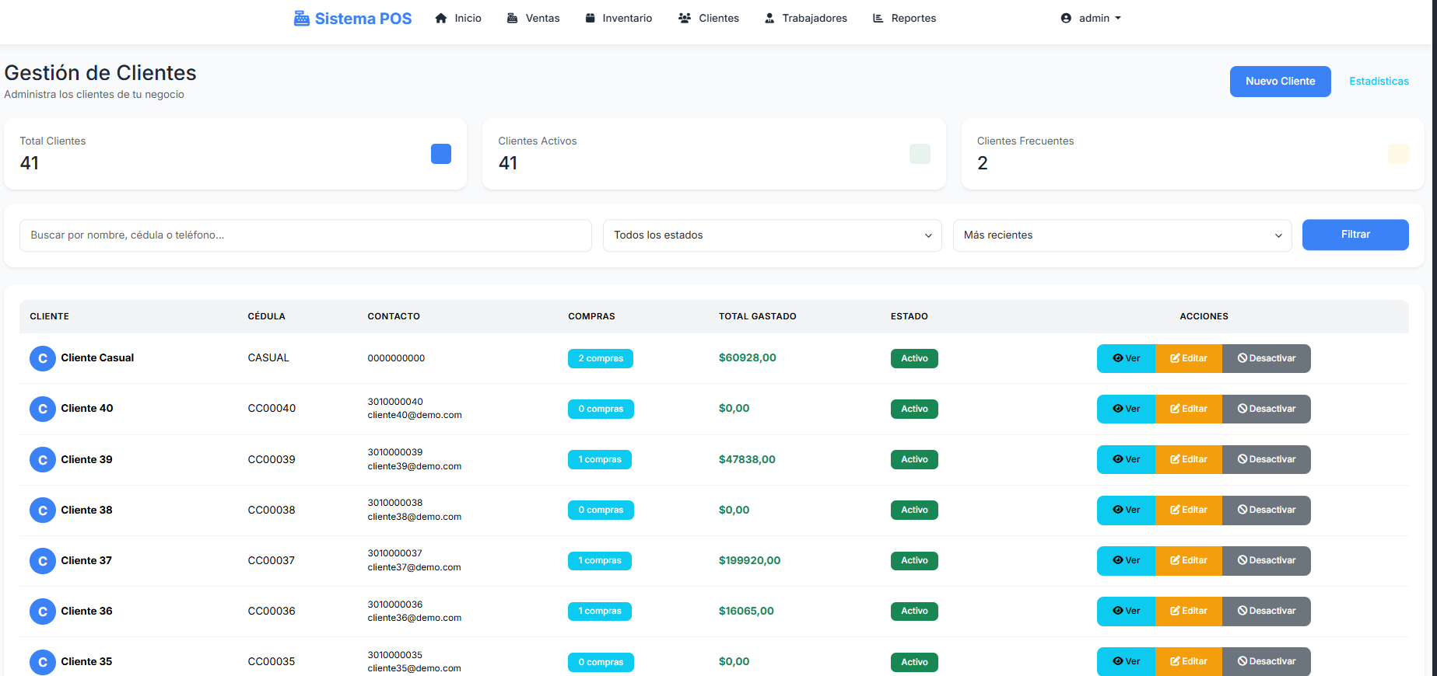
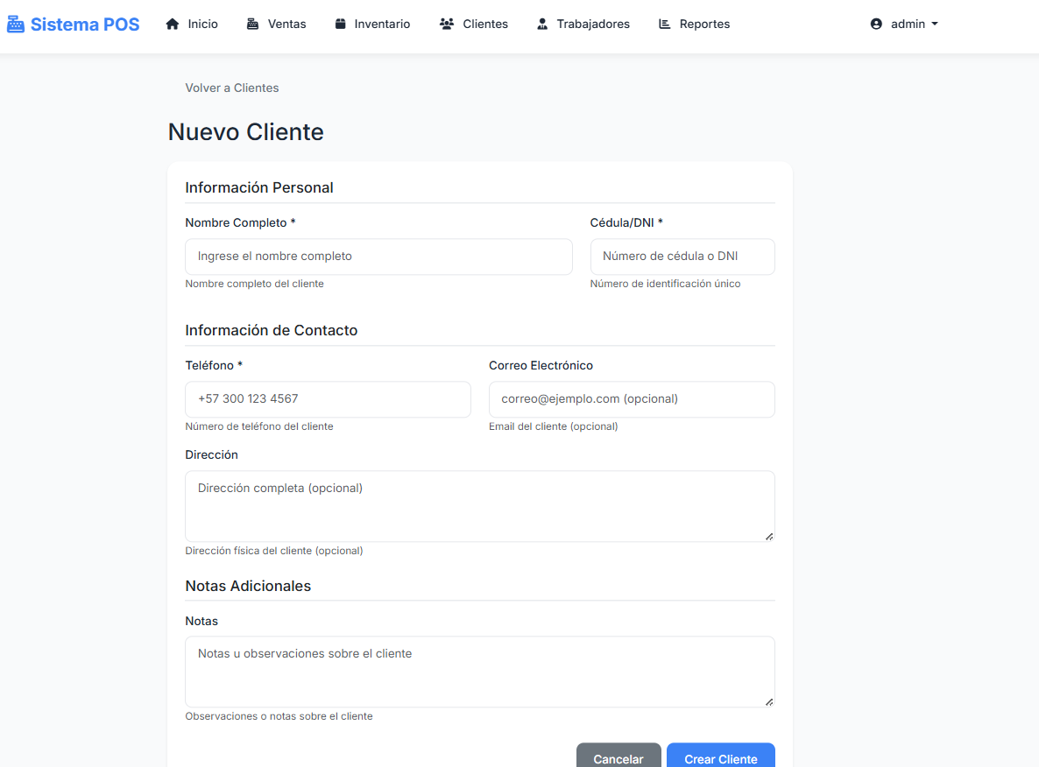
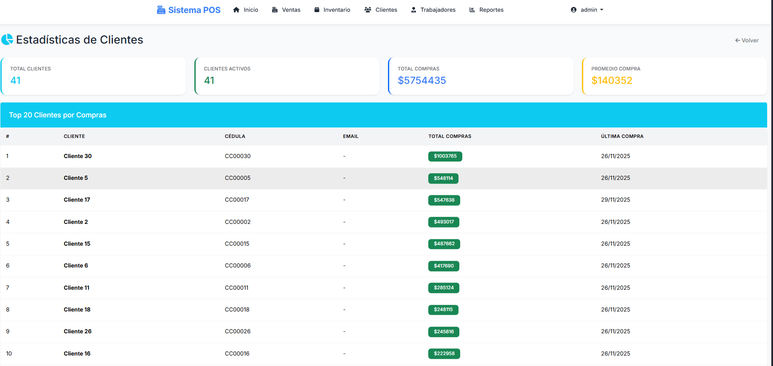

7. Trabajadores
Solo admin puede crear, editar o desactivar. Roles: admin o trabajador.
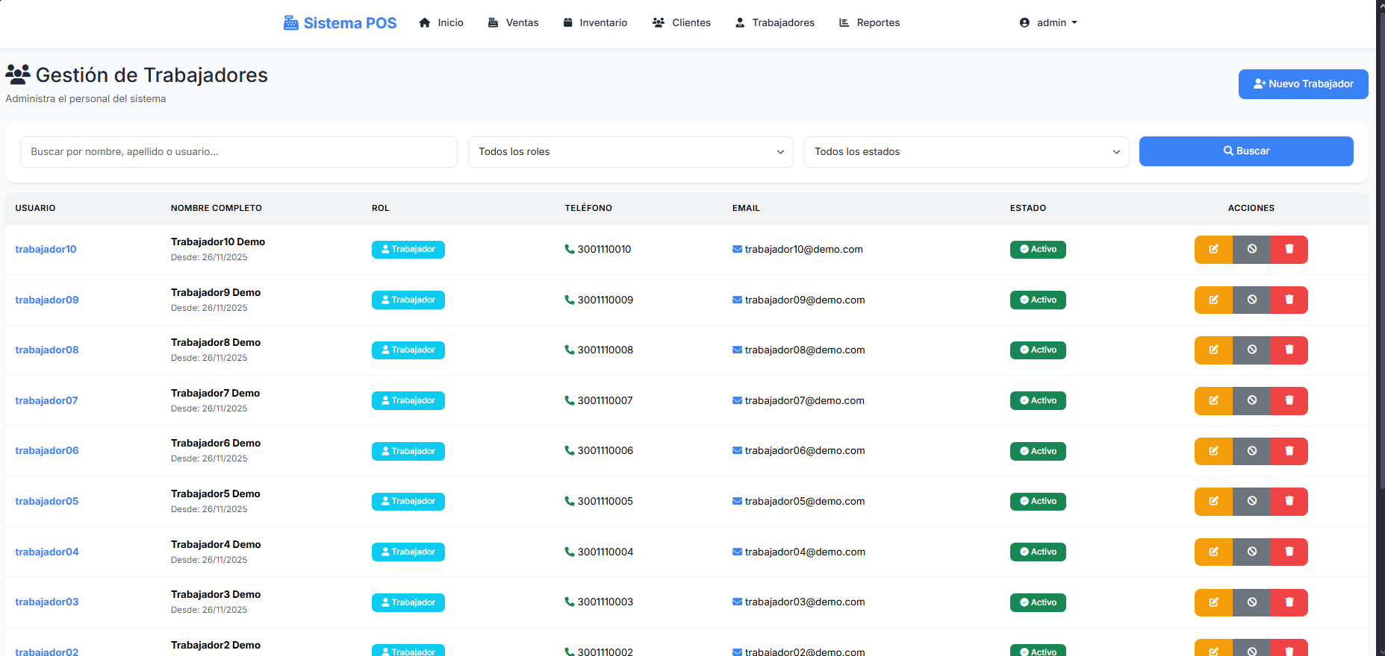
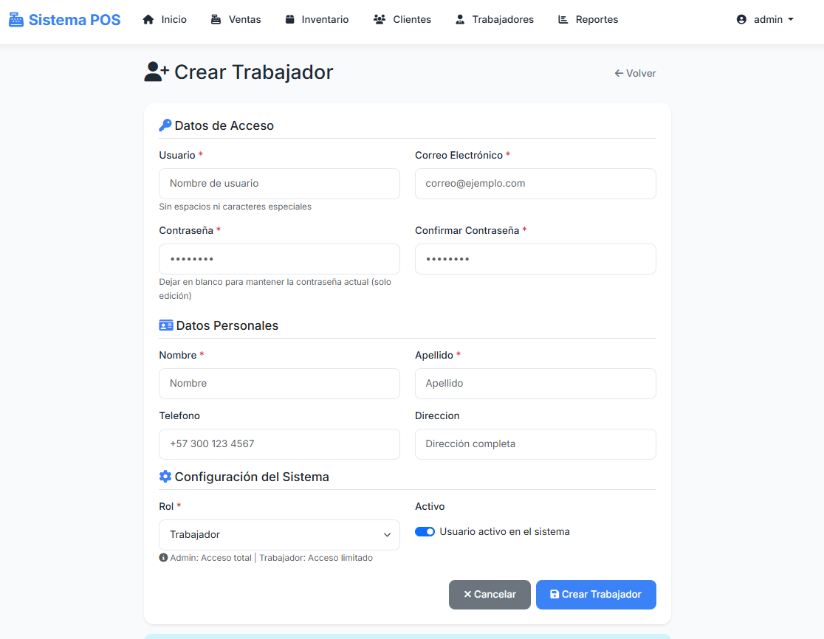

8. Reportes y exportaciones
Permite exportar a Excel para respaldo/contabilidad.
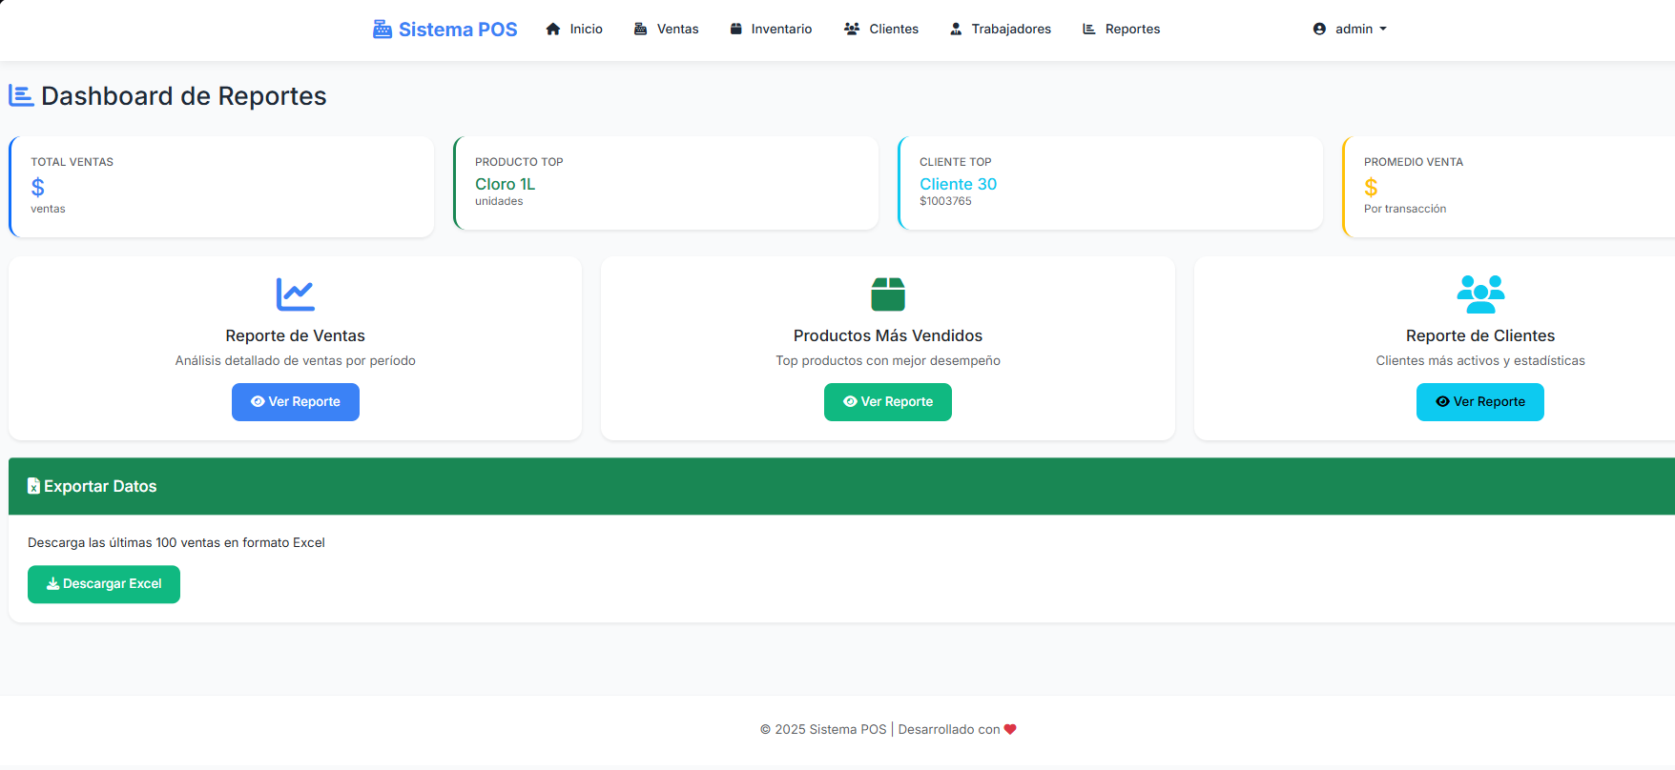
img7 reportes.png
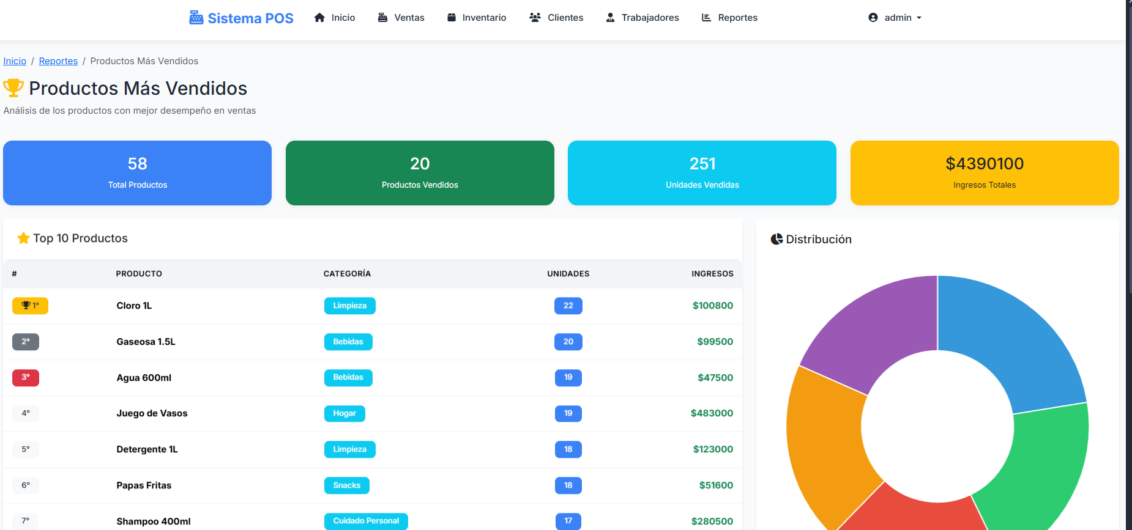
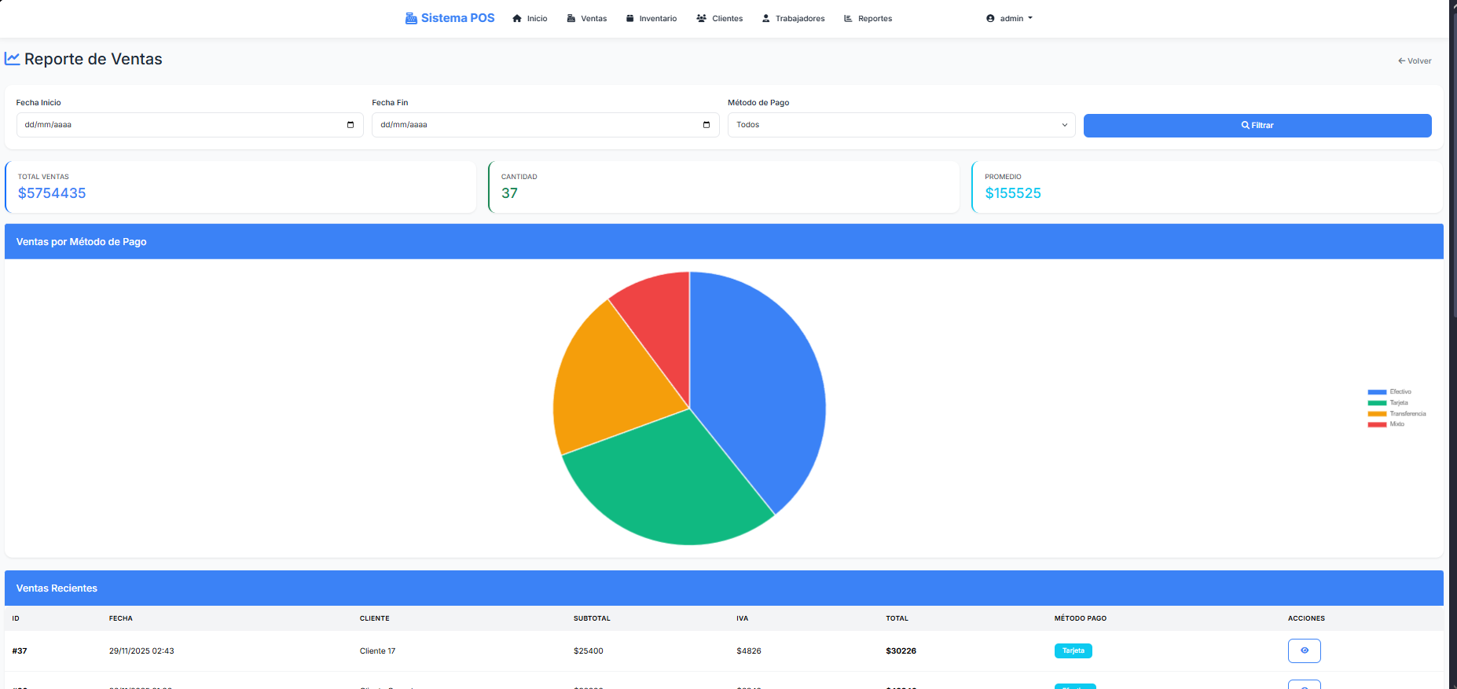
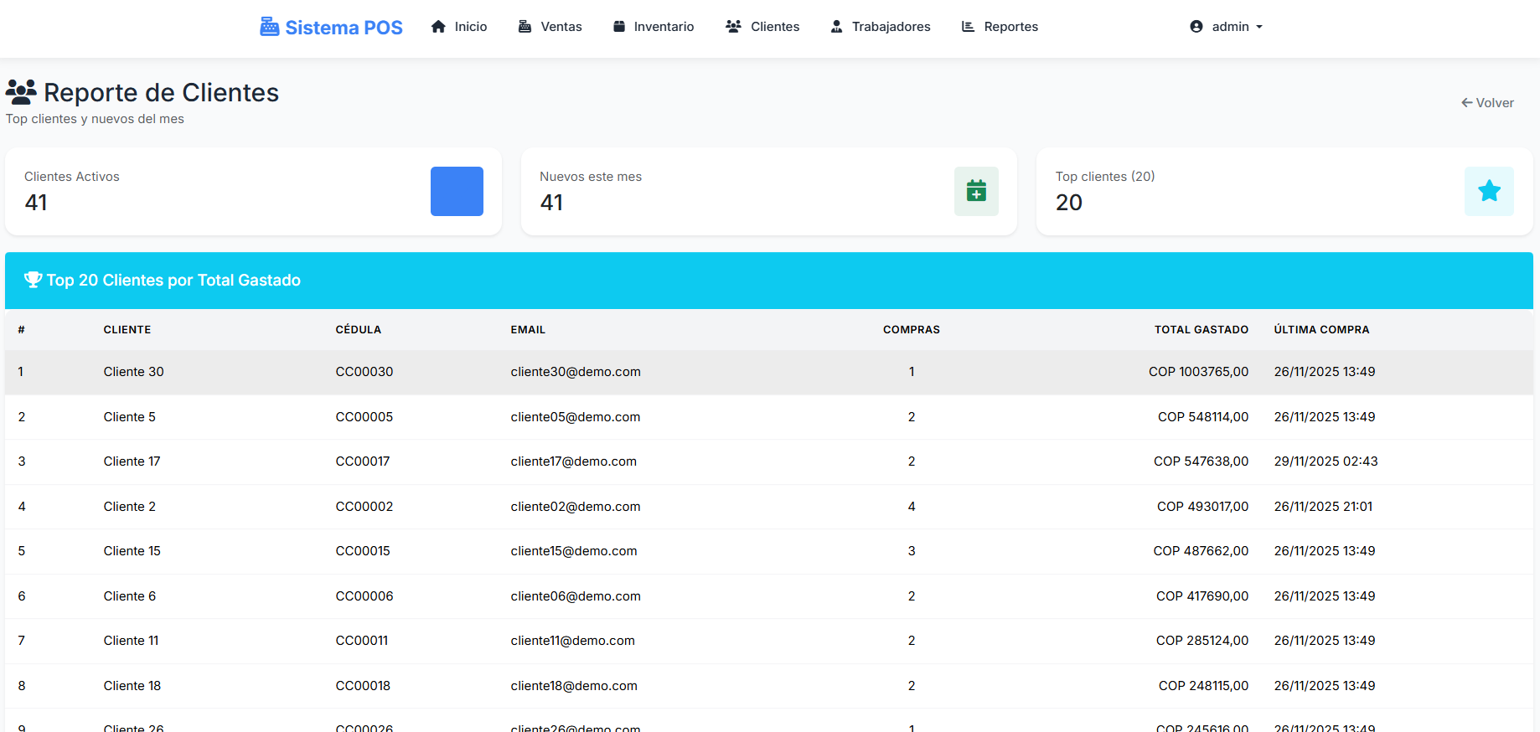

9. Buenas prácticas de seguridad
- No compartir credenciales; cambiar contraseñas periódicamente.
- Rol admin solo a personal autorizado; desactivar cuentas inactivas.
- Usar verificación por correo para admin y revisar notificaciones de inicio de sesión.
- Respaldar BD con frecuencia y probar restauraciones.
- No exponer el sistema a internet sin firewall/VPN.

